BACCALAURÉAT PROFESSIONNEL TECHNICIEN DU FROID ET DU CONDITIONNEMENT DE L’AIR

Session : 2020

E.1- ÉPREUVE SCIENTIFIQUE ET TECHNIQUE
Sous-épreuve E11
UNITÉ CERTIFICATIVE U11
Analyse scientifique et technique d’une installation
Durée : 4h
Coef. : 3

DOSSIER SUJET - RÉPONSES

Ce dossier comprend 20 pages numérotées de DSR 1/20 à DSR 20/20.

SEUL LE DOSSIER SUJET RÉPONSES EST À RENDRE AGRAFÉ DANS UNE COPIE ANONYMÉE MODÈLE E.N.

- L’usage de la calculatrice avec mode examen actif est autorisé, l’usage de la calculatrice sans mémoire, « type collège » est autorisé.
  - Tous les calculs doivent être détaillés.
    - L’unité des résultats sera précisée.
    - Chaque question est indépendante.

Question N° 1 : Identification du matériel frigorifique
Question N° 2 : Thermodynamique, cycle frigorifique
Question N° 3 : Psychrométrie
Question N° 4 : Schémas électriques
Question N° 5 : Sélection de matériels

Question 1 : Identification du matériel frigorifique

Contexte :

Votre client utilise actuellement un entrepôt pour stocker des produits.
Son installation fonctionne avec deux évaporateurs et un compresseur commun.

Il souhaite maintenant cloisonner son entrepôt pour stocker des produits à des températures différentes.
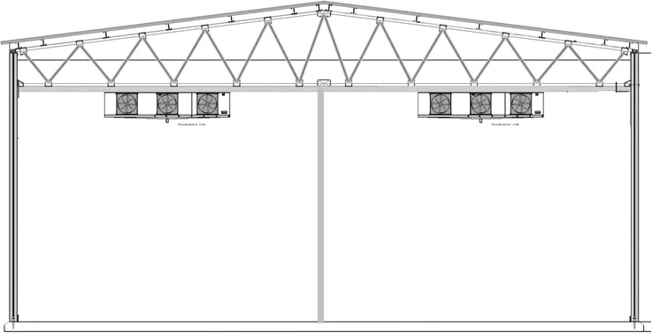

Vous modifiez son installation pour l’adapter à ses nouveaux besoins.

Vous disposez :

- Contexte général et cahier des charges (DT pages 2/10 à 4/10).
- Schéma fluidique de l’installation (DT page 5/10).

Vous devez : (travail demandé)  - Nommer les composants répertoriés de A à J sur le schéma fluidique.  - Indiquer la fonction des composants numérotés de A à J. | Réponse sur :  DSR page 4/20
Critères d’évaluation :

1. Les composants sont correctement identifiés

2. Leur fonction est précisée

- Nommer les composants répertoriés de A à J sur le schéma fluidique (DT page 5/10).

- Indiquer la fonction des composants numérotés de A à J sur le schéma fluidique.

N° | NOM DU COMPOSANT | FONCTION DES COMPOSANTS
A
B
C
D
E
F
G
H
I
J

Question 2 : Thermodynamique, cycle frigorifique

Contexte :

Vous devez vérifier les performances frigorifiques de l’installation modifiée.

Vous disposez :

- Contexte général et cahier des charges (DT page 2 à 4/10).
- Schéma fluidique de l’installation avec mesures réalisées (DT page 5/10).
- Formulaire (DT page 10/10).

Vous devez : (travail demandé)  - Tracer sur le diagramme enthalpique du R404A, le cycle frigorifique correspondant aux conditions de fonctionnement de l’installation initiale à partir des données et mesures réalisées et en considérant le sous refroidissement sur la ligne liquide nul.  - Relever les caractéristiques des points du cycle frigorifique en complétant le tableau.  - Déterminer :  - le taux de compression,  - le rendement volumétrique,  - le débit volume aspiré au compresseur sachant que le débit volume balayé au compresseur est de 4.10-3 m3/s,  - le débit massique de fluide frigorigène,  - la puissance frigorifique,  - le coefficient de performance froid sachant que la puissance absorbée par le moteur électrique est de 4 kW. | Réponse sur :  DSR page 6/20  DSR page 7/20  DSR pages 7 et 8/20
Critères d’évaluation :

1. Le tracé du cycle est correct

2. Le relevé des caractéristiques est juste

3. L’ensemble des calculs est détaillé et les résultats sont justes

DOSSIER SUJET RÉPONSES
- Tracer sur le diagramme enthalpique du R404A, le cycle frigorifique correspondant aux conditions de fonctionnement de l’installation initiale à partir des données et mesures réalisées et en considérant le sous refroidissement sur la ligne liquide nul.
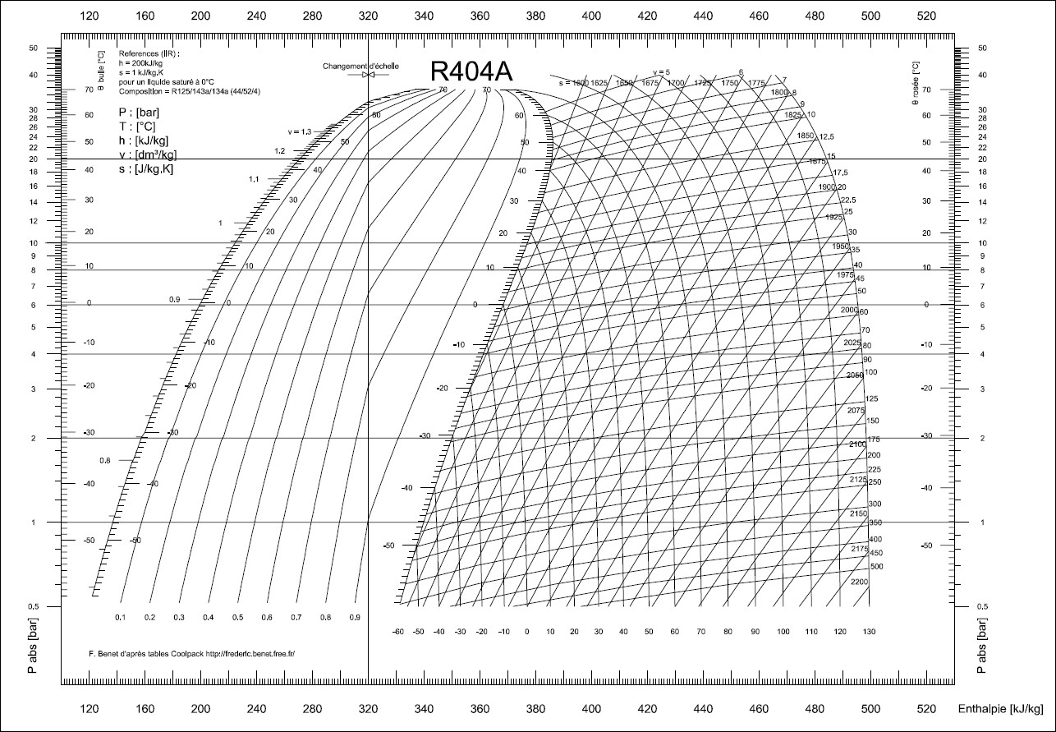
Baccalauréat Professionnel  Technicien du Froid et du Conditionnement de l’Air | 2006-TFC ST 11 1 | Session 2020 | DSR
E1 – Épreuve scientifique et technique  Sous-épreuve U11 – Analyse scientifique et technique d’une installation | Durée : 4h | Coefficient : 3 | Page 6/20

- Relever les caractéristiques des points du cycle frigorifique en complétant le tableau.

 | Point | P | T | h | X | s | v
Unité
Entrée compresseur | 1 | 5 | 5
Sortie compresseur | 2 | 18
Sortie  condenseur | 3 | 18 | 30
Entrée évaporateur | 4

- Déterminer :

- le taux de compression :

.......................................................................................................................................................
.......................................................................................................................................................
.......................................................................................................................................................
.......................................................................................................................................................
.......................................................................................................................................................

- le rendement volumétrique :
.......................................................................................................................................................
.......................................................................................................................................................
.......................................................................................................................................................
.......................................................................................................................................................
.......................................................................................................................................................

- le débit volume aspiré au compresseur : (sachant que Qvb au compresseur est de 4.10-3 m3/s)

.......................................................................................................................................................
.......................................................................................................................................................
.......................................................................................................................................................
.......................................................................................................................................................
.......................................................................................................................................................

Baccalauréat Professionnel  Technicien du Froid et du Conditionnement de l’Air | 2006-TFC ST 11 1 | Session 2020 | DSR
E1 – Épreuve scientifique et technique  Sous-épreuve U11 – Analyse scientifique et technique d’une installation | Durée : 4h | Coefficient : 3 | Page 7/20

- le débit massique de fluide frigorigène :

.......................................................................................................................................................
.......................................................................................................................................................
.......................................................................................................................................................
.......................................................................................................................................................
.......................................................................................................................................................

- la puissance frigorifique :

.......................................................................................................................................................
.......................................................................................................................................................
.......................................................................................................................................................
.......................................................................................................................................................
.......................................................................................................................................................

- le coefficient de performance froid : (sachant que la puissance absorbée par le moteur électrique est de 4 kW)

.......................................................................................................................................................
.......................................................................................................................................................
.......................................................................................................................................................
.......................................................................................................................................................
.......................................................................................................................................................

Question 3 : Psychrométrie

Contexte :

Vous devez contrôler à la suite de la modification de l’installation, les performances des deux évaporateurs dans chacune des zones 1 et 2.

Vous disposez :

- Contexte général et cahier des charges (DT pages 2 à 4/10).
- Schéma fluidique de l’installation (DT page 5/10).
- Documentation constructeur évaporateurs (DRess page 2/3).
- Formulaire (DT page 10/10).
- Zone 1 : θcf = 0°C ; HR = 70% ; θadp (ou θms) = -6°C.
- Zone 2 : θcf = +4°C ; HR = 80% ; θadp (ou θms) = 1°C.

Vous devez : (travail demandé)  - Tracer l’évolution de l’air humide au travers des deux évaporateurs.  - Reporter les valeurs dans le tableau des points.  - Calculer la puissance de chaque évaporateur et comparer aux besoins de l’installation. | Réponse sur : DSR page 11/20 DSR page 10/20  DSR page 12/20

Critères d’évaluation :

1. Les tracés correspondent aux valeurs fournies

2. Les tableaux sont correctement complétés

3. Les calculs sont détaillés et les résultats sont justes

- Tracer sur le diagramme de l’air humide (DSR 11/20) l’évolution de l’air humide au travers des deux évaporateurs.

- Reporter les valeurs dans le tableau des points.

Zone 1 : Température de surface : θadp (ou θms) = -6°C

 | Point | Ts | HR | r | h | v
Unité
Entrée évaporateur | 1 | +0 | 70
Sortie évaporateur | 2 | -5

Zone 2 : Température de surface : θadp (ou θms) = 1°C

 | Point | Ts | HR | r | h | v
Unité
Entrée évaporateur | 3 | +4 | 80
Sortie évaporateur | 4 | +2

Baccalauréat Professionnel  Technicien du Froid et du Conditionnement de l’Air | 2006-TFC ST 11 1 | Session 2020 | DSR
E1 – Épreuve scientifique et technique  Sous-épreuve U11 – Analyse scientifique et technique d’une installation | Durée : 4h | Coefficient : 3 | Page 10/20

DOSSIER SUJET RÉPONSES
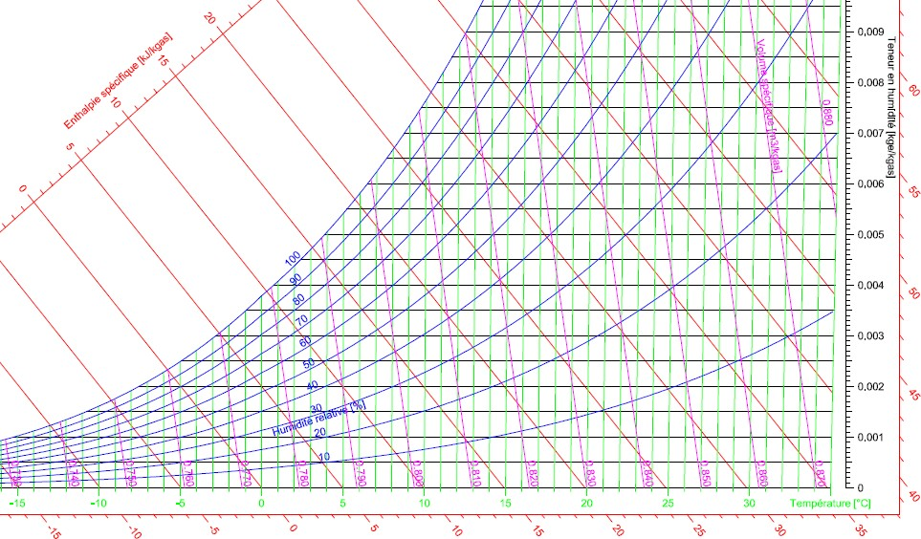

Baccalauréat Professionnel  Technicien du Froid et du Conditionnement de l’Air | 2006-TFC ST 11 1 | Session 2020 | DSR
E1 – Épreuve scientifique et technique  Sous-épreuve U11 – Analyse scientifique et technique d’une installation | Durée : 4h | Coefficient : 3 | Page 11/20

- Calculer la puissance de chaque évaporateur et comparer aux besoins de l’installation.

Relever dans la documentation constructeur la valeur de qv pour les évaporateurs en place :

Zone 1 :
Débit masse de l’air :
.......................................................................................................................................................
.......................................................................................................................................................
.......................................................................................................................................................
Puissance évaporateur :
.......................................................................................................................................................
.......................................................................................................................................................
.......................................................................................................................................................
.......................................................................................................................................................

Zone 2 :
Débit masse de l’air :
.......................................................................................................................................................
.......................................................................................................................................................
.......................................................................................................................................................
Puissance évaporateur :
.......................................................................................................................................................
.......................................................................................................................................................
.......................................................................................................................................................
.......................................................................................................................................................

Comparer la puissance aux besoins de l’installation.

.......................................................................................................................................................
.......................................................................................................................................................
.......................................................................................................................................................

Question 4 : Schémas électriques

Contexte :

Suite à la modification de l’installation, on souhaite rendre indépendants les deux évaporateurs. Vous devez donc compléter les nouveaux schémas électriques et vérifier les performances électriques des moteurs.

Vous disposez :

- Schéma électrique initial (DT pages 6 à 9/10).

Vous devez : (travail demandé)  - Nommer les composants de 1 à 6.  - Donner la fonction de ces composants.  - Compléter les schémas électriques de la nouvelle installation en ajoutant les nouveaux composants.  - Déterminer la puissance absorbée par les moteurs des évaporateurs  en fonction des mesures réalisées (I = 0,9 A et cos ϕ = 0.8) et comparer avec la documentation du constructeur. | Réponse sur :  DSR page 14/20  DSR page 14/20  DSR pages 15 à 17/20  DSR page 18/20
Critères d’évaluation :

1. Les composants sont correctement identifiés

2. Leur fonction est précisée

3. Les schémas sont correctement complétés

4. Le calcul est détaillé et le résultat est juste et comparé avec la valeur fournie par
le constructeur

- Nommer les composants de 1 à 6.

- Donner la fonction de ces composants.

N° | NOM DU COMPOSANT | FONCTION DES COMPOSANTS
1
2
3
4
5
6

- Compléter les schémas électriques de la nouvelle installation en ajoutant les nouveaux composants. On veillera à conserver la même logique de montage que l’installation existante.

Répondre sur les schémas pages suivantes (DSR pages 15 à 17/20)

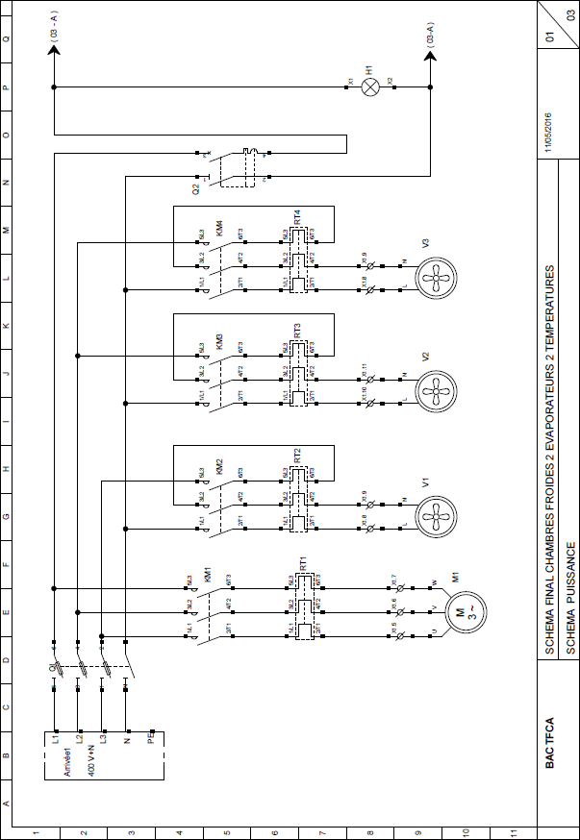 Schéma électrique de l’installation modifiée
Zone à compléter

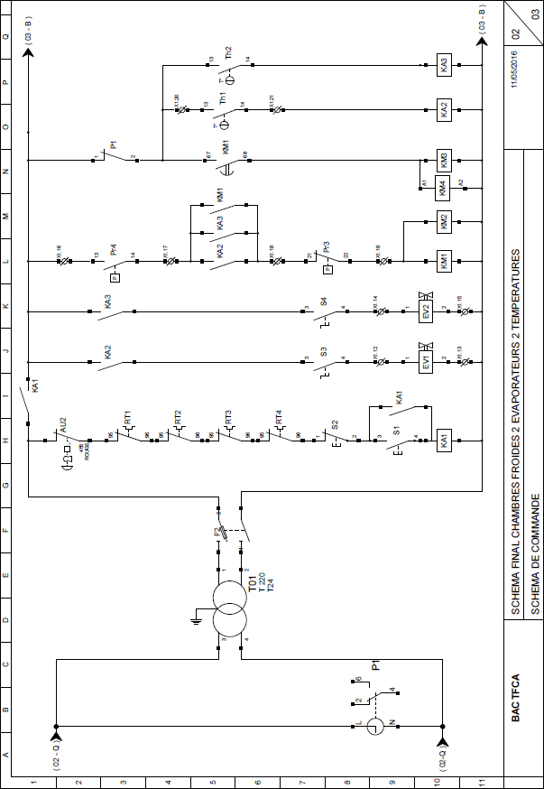
Zones à compléter

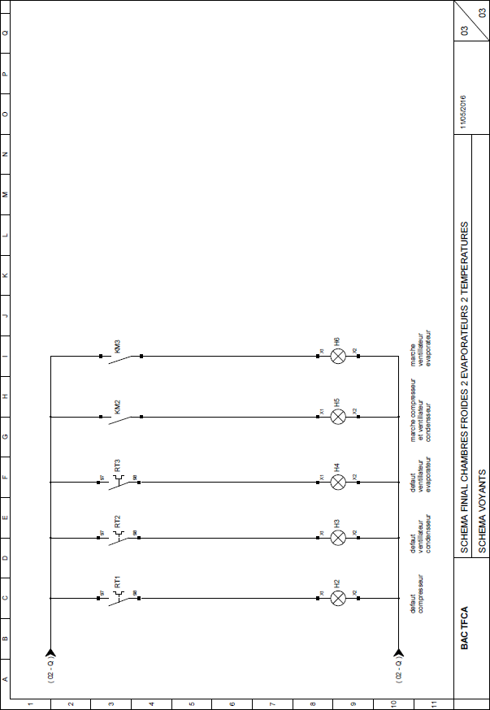
Zone à compléter

- Déterminer la puissance absorbée par les moteurs des évaporateurs en fonction des mesures réalisées (I = 0,9 A ; cos ϕ = 0.8) et comparer avec la documentation du constructeur.

.......................................................................................................................................................
.......................................................................................................................................................
.......................................................................................................................................................
.......................................................................................................................................................
.......................................................................................................................................................
.......................................................................................................................................................
.......................................................................................................................................................
.......................................................................................................................................................
.......................................................................................................................................................
.......................................................................................................................................................
.......................................................................................................................................................
.......................................................................................................................................................
.......................................................................................................................................................
.......................................................................................................................................................
.......................................................................................................................................................
.......................................................................................................................................................
.......................................................................................................................................................
.......................................................................................................................................................
.......................................................................................................................................................

Question 5 : Sélection de matériels

Contexte :

Vous devez sélectionner un régulateur de pression ainsi qu’un clapet anti-retour pour la nouvelle installation.

Vous disposez :

- Cahier des charges de l’installation modifiée (DT page 4/10).
- Schéma fluidique des installations (DT page 5/10).
- Documentation constructeur (DRess page 3/3).

Vous devez : (travail demandé)  - Déterminer la référence du régulateur de pression à installer.  - Déterminer la référence du clapet anti-retour à installer. | Réponse sur :  DSR page 20/20  DSR page 20/20

Critères d’évaluation :

1. La référence du régulateur correspond aux besoins

2. La référence du clapet correspond aux besoins

- Déterminer la référence du régulateur de pression à installer.

.......................................................................................................................................................
.......................................................................................................................................................
.......................................................................................................................................................
.......................................................................................................................................................
.......................................................................................................................................................
.......................................................................................................................................................
.......................................................................................................................................................
.......................................................................................................................................................
.......................................................................................................................................................

- Déterminer la référence du clapet anti-retour à installer.

.......................................................................................................................................................
.......................................................................................................................................................
.......................................................................................................................................................
.......................................................................................................................................................
.......................................................................................................................................................
.......................................................................................................................................................

